ГУАП
КАФЕДРА № 42
ОТЧЕТ
ЗАЩИЩЕН С ОЦЕНКОЙ
ПРЕПОДАВАТЕЛЬ
д-р техн. наук, профессор |  |  |  | В. В. Фомин
должность, уч. степень, звание |  | подпись, дата |  | инициалы, фамилия

ОТЧЕТ О ЛАБОРАТОРНОЙ РАБОТЕ № 1

Изучение планирование и управление ресурсами

по курсу: Корпоративные информационные системы
РАБОТУ ВЫПОЛНИЛ
СТУДЕНТ гр. № | 4321 |  |  |  | Г.В. Буренков
 |  |  | подпись, дата |  | инициалы, фамилия

Санкт-Петербург 2026

СОДЕРЖАНИЕ
ВВЕДЕНИЕ …
1 Краткое описание проектируемой информационной системы …
2 Описание используемого программного пакета …
2.1 Производитель и права использования …
2.2 Назначение и основные функции …
2.3 Порядок работы в лабораторной …
3 Список этапов и подэтапов проекта …
3.1 Ресурсы проекта …
3.2 Оценка затрат по работам …
4 Основные этапы управления проектом …
5 Развёрнутая диаграмма Ганта …
ЗАКЛЮЧЕНИЕ …
СПИСОК ИСПОЛЬЗОВАННЫХ ИСТОЧНИКОВ …

ВВЕДЕНИЕ
Корпоративная информационная система отражает архитектуру организации и сопровождает её многофункциональную деятельность. На современном этапе ядром КИС предприятий служат системы планирования ресурсов (ERP), а управление проектом создания такой системы само по себе требует календарного плана, учёта зависимостей работ и распределения трудовых и денежных ресурсов [1]. Целевая задача настоящей лабораторной работы — изучение технологий планирования и управления процессами и ресурсами: построение расписания с выделением критического пути и визуализация плана на диаграмме Ганта.
По условию задания выбран собственный сценарий проекта и составлена иерархия не менее чем из восьми этапов и подэтапов. Часть работ выполняется параллельно, чтобы сократить общий срок. Тема проекта — разработка КИС «ЛифтКонтур», системы диспетчеризации заявок на техническое обслуживание лифтов. Календарный план рассчитан методом критического пути; результаты представлены диаграммой Ганта, сетевым графиком и профилями загрузки ресурсов.

1 Краткое описание проектируемой информационной системы
Проектируемая корпоративная информационная система «ЛифтКонтур» предназначена для предприятия технического обслуживания лифтового хозяйства в жилом фонде Санкт-Петербурга. Система закрывает контур от поступления заявки жителя или диспетчера управляющей компании до закрытия наряда механиком и отражения расхода запасных частей. Клиентская часть включает веб-АРМ диспетчера и мобильное приложение выездного механика; серверная — сервисы заявок, договоров с ТСЖ и УК, склада ЗИП и обмена с «1С:Бухгалтерия».
В отличие от «коробочного» складского учёта система опирается на сервисный цикл: нормативы SLA по авариям и плановым осмотрам, маршрутизация бригад по адресам домов, фотофиксация выполненных работ, резервирование узлов кабины и лебедки. Планирование разработки выполняется с 6 октября 2026 года по 25.01.2027 с учётом выходных, Дня народного единства (4 ноября 2026 года) и новогодних каникул 1–8 января 2027 года. Критический путь и параллельные ветви рассчитаны явно, чтобы показать сокращение срока относительно полностью последовательного выполнения всех работ.

2 Описание используемого программного пакета
Для планирования использован метод диаграммы Ганта совместно с расчётом критического пути (CPM). Календарь проекта учитывает рабочие дни, выходные и праздники. На основе иерархии работ (WBS), длительностей и связей FS построены сетевой график, диаграмма Ганта и профили загрузки исполнителей. Иллюстрации включены в отчёт [2].
2.1 Производитель и права использования
Диаграмма Ганта — общепринятый способ календарного представления работ проекта, предложенный Г. Л. Гантом в начале XX века. Метод критического пути применяется для определения работ без резерва времени. Оба приёма являются открытыми методиками проектного управления и не требуют коммерческой лицензии на сам способ расчёта [2].
В лабораторной работе лицензионный настольный планировщик не использовался: расписание и рисунки подготовлены по рассчитанным датам и включены в отчёт как графические материалы.
2.2 Назначение и основные функции
Средства планирования в работе закрывают следующие задачи:
— производственный календарь: рабочие дни понедельник–пятница, исключение выходных и праздников Российской Федерации;
— иерархический список работ (WBS) с этапами, подзадачами и вехами;
— сетевой график «работа на вершине» (AON) и связи типа FS;
— диаграмма Ганта с выделением критического пути;
— назначение исполнителей, ставки и оценка затрат по работам;
— контроль загрузки ресурсов по рабочим дням.
Расчёт критического пути выполнен прямым и обратным проходом. Прямой проход задаёт ранние начала и окончания (ES, EF), обратный — поздние (LS, LF); полный резерв равен числу рабочих дней между ES и LS. Работы с нулевым резервом образуют критический путь. Связи приняты типа FS без лагов.
2.3 Порядок работы в лабораторной
Сначала зафиксированы тема продукта и календарь: рабочие дни — понедельник–пятница, плюс праздники, попадающие на горизонт плана. Затем составлена WBS из четырёх этапов верхнего уровня и семнадцати листьев и вех. Для листьев заданы длительности в рабочих днях, предшественники и доли загрузки исполнителей. По этим данным рассчитаны даты, резервы и стоимость, после чего построены диаграммы.
Чтобы сократить срок, заранее заложены три зоны параллелизма: обследование диспетчерской и разбор Excel-журналов; проектирование модели данных, интерфейсов и обмена с 1С; кодирование сервера, веб-АРМ и мобильного клиента. Интеграционный контур 3.4 намеренно стоит после готовности API, иначе обмен с бухгалтерией пришлось бы писать «в пустоту». Пилот вынесен на жилые дома Выборгского района и пересекает новогодние каникулы — это видно на шкале Ганта как серый разрыв внутри полосы работы 4.2.

3 Список этапов и подэтапов проекта
Перед детальным календарём выделены четыре задачи верхнего уровня. Подзадачи вложены в этапы. Вехи «Утверждение ТЗ» и «Сдача проекта заказчику» имеют нулевую длительность. Сводный перечень с датами после расчёта CPM приведён в таблице 1.
Таблица 1 — Этапы и подэтапы разработки КИС «ЛифтКонтур»
Код | Наименование | Тип | Длит. | Предш. | Начало | Окончание
1 | Инициация и анализ | этап верхнего уровня | — | — | 06.10.2026 | 27.10.2026
1.1 | Обследование диспетчерской и бригад | подзадача (параллельно с 1.2) | 4 раб. дн. | — | 06.10.2026 | 09.10.2026
1.2 | Разбор журналов заявок и Excel-учёта | подзадача (параллельно с 1.1) | 4 раб. дн. | — | 06.10.2026 | 09.10.2026
1.3 | Формирование требований к КИС | подзадача | 5 раб. дн. | 1.1, 1.2 | 12.10.2026 | 16.10.2026
1.4 | Написание технического задания | подзадача | 6 раб. дн. | 1.3 | 19.10.2026 | 26.10.2026
1.5 | Утверждение ТЗ | промежуточная точка (веха) | 0 | 1.4 | 27.10.2026 | 27.10.2026
2 | Проектирование системы | этап верхнего уровня | — | — | 28.10.2026 | 18.11.2026
2.1 | Разработка архитектуры КИС | подзадача | 7 раб. дн. | 1.5 | 28.10.2026 | 06.11.2026
2.2 | Проектирование модели данных | подзадача (параллельно с 2.3 и 2.4) | 8 раб. дн. | 2.1 | 09.11.2026 | 18.11.2026
2.3 | Проектирование интерфейсов АРМ | подзадача (параллельно с 2.2 и 2.4) | 8 раб. дн. | 2.1 | 09.11.2026 | 18.11.2026
2.4 | Проектирование интеграции с 1С | подзадача (параллельно с 2.2 и 2.3) | 5 раб. дн. | 2.1 | 09.11.2026 | 13.11.2026
3 | Разработка | этап верхнего уровня | — | — | 19.11.2026 | 18.12.2026
3.1 | Кодирование серверной части и API | подзадача (параллельно с 3.2 и 3.3) | 14 раб. дн. | 2.2 | 19.11.2026 | 08.12.2026
3.2 | Кодирование веб-АРМ диспетчера | подзадача (параллельно с 3.1 и 3.3) | 12 раб. дн. | 2.3 | 19.11.2026 | 04.12.2026
3.3 | Кодирование мобильного клиента механика | подзадача (параллельно с 3.1 и 3.2) | 12 раб. дн. | 2.3 | 19.11.2026 | 04.12.2026
3.4 | Реализация обмена с 1С:Бухгалтерия | подзадача | 8 раб. дн. | 2.4, 3.1 | 09.12.2026 | 18.12.2026
4 | Испытания и сдача | этап верхнего уровня | — | — | 21.12.2026 | 25.01.2027
4.1 | Модульное и интеграционное тестирование | подзадача | 6 раб. дн. | 3.1, 3.2, 3.3, 3.4 | 21.12.2026 | 28.12.2026
4.2 | Пилот на двух домах Выборгского района | подзадача | 8 раб. дн. | 4.1 | 29.12.2026 | 15.01.2027
4.3 | Доработка по замечаниям пилота | подзадача | 5 раб. дн. | 4.2 | 18.01.2027 | 22.01.2027
4.4 | Сдача проекта заказчику | промежуточная точка (веха) | 0 | 4.3 | 25.01.2027 | 25.01.2027

Календарная длительность принятого плана — 73 рабочих дней (с 06.10.2026 по 25.01.2027). Если выполнять все листовые работы строго последовательно, срок составил бы 112 рабочих дней. Распараллеливание экономит 39 рабочих дней. Критический путь: 1.1 и 1.2 → 1.3 → 1.4 → 1.5 → 2.1 → 2.2 → 3.1 → 3.4 → 4.1 → 4.2 → 4.3 → 4.4. Ветви интерфейсов и мобильного клиента (2.3, 3.2, 3.3) имеют резерв 10 рабочих дней; проектирование обмена с 1С (2.4) — 17 дней, потому что контур 3.4 всё равно ждёт окончания серверной части.
3.1 Ресурсы проекта
Распределены человеческие ресурсы со ставками в рублях за рабочий день. Денежный ресурс выражен через фонд оплаты: стоимость работы равна сумме «ставка × длительность × доля загрузки» по всем назначенным исполнителям. Состав команды и контакты — в таблице 2.
Таблица 2 — Сотрудники проекта и дневные ставки
ФИО | Роль | Ставка, ₽/день | E-mail | Телефон
Волков С.Н. | Руководитель проекта | 7 200 | volkov@liftkontur.local | +7 (812) 310-42-01
Лебедева И.А. | Бизнес-аналитик | 5 800 | lebedeva@liftkontur.local | +7 (812) 310-42-02
Чернов П.Д. | Архитектор КИС | 8 400 | chernov@liftkontur.local | +7 (812) 310-42-03
Морозов А.В. | Backend-разработчик | 7 100 | morozov@liftkontur.local | +7 (812) 310-42-04
Кузнецова О.Л. | Frontend-разработчик | 6 900 | kuznetsova@liftkontur.local | +7 (812) 310-42-05
Григорьев Н.С. | Мобильный разработчик | 7 000 | grigoriev@liftkontur.local | +7 (812) 310-42-06
Беляев Р.И. | Тестировщик | 5 300 | belyaev@liftkontur.local | +7 (812) 310-42-07
Соколова Т.М. | Специалист по 1С | 6 400 | sokolova@liftkontur.local | +7 (812) 310-42-08

3.2 Оценка затрат по работам
Оценка фонда оплаты по листовым работам приведена в таблице 3. Вехи стоимости не несут.
Таблица 3 — Оценка затрат по задачам (ставка × дни × загрузка)
Код | Задача | Ресурсы | Дней | Затраты
1.1 | Обследование диспетчерской и бригад | Лебедева И.А. 100%, Волков С.Н. 40% | 4 | 34 720 ₽
1.2 | Разбор журналов заявок и Excel-учёта | Чернов П.Д. 50%, Волков С.Н. 35% | 4 | 26 880 ₽
1.3 | Формирование требований к КИС | Лебедева И.А. 100%, Волков С.Н. 50% | 5 | 47 000 ₽
1.4 | Написание технического задания | Лебедева И.А. 100%, Волков С.Н. 30% | 6 | 47 760 ₽
2.1 | Разработка архитектуры КИС | Чернов П.Д. 100%, Волков С.Н. 25% | 7 | 71 400 ₽
2.2 | Проектирование модели данных | Чернов П.Д. 80%, Морозов А.В. 45% | 8 | 79 320 ₽
2.3 | Проектирование интерфейсов АРМ | Кузнецова О.Л. 100%, Григорьев Н.С. 55%, Чернов П.Д. 20% | 8 | 99 440 ₽
2.4 | Проектирование интеграции с 1С | Соколова Т.М. 100%, Морозов А.В. 20% | 5 | 39 100 ₽
3.1 | Кодирование серверной части и API | Морозов А.В. 100% | 14 | 99 400 ₽
3.2 | Кодирование веб-АРМ диспетчера | Кузнецова О.Л. 100% | 12 | 82 800 ₽
3.3 | Кодирование мобильного клиента механика | Григорьев Н.С. 100% | 12 | 84 000 ₽
3.4 | Реализация обмена с 1С:Бухгалтерия | Соколова Т.М. 100%, Морозов А.В. 30% | 8 | 68 240 ₽
4.1 | Модульное и интеграционное тестирование | Беляев Р.И. 100%, Морозов А.В. 35%, Кузнецова О.Л. 25%, Григорьев Н.С. 25% | 6 | 67 560 ₽
4.2 | Пилот на двух домах Выборгского района | Беляев Р.И. 100%, Волков С.Н. 50%, Лебедева И.А. 40% | 8 | 89 760 ₽
4.3 | Доработка по замечаниям пилота | Морозов А.В. 70%, Кузнецова О.Л. 50%, Григорьев Н.С. 50%, Беляев Р.И. 80% | 5 | 80 800 ₽
 | Итого по плану |  |  | 1 018 180 ₽

Ориентировочный фонд оплаты труда составляет 1 018 180 ₽ без накладных расходов, закупки серверов и командировок на пилот. Самые дорогие пакеты — проектирование интерфейсов и кодирование серверной части: там сочетаются высокая ставка архитектора или разработчика и длительный календарный интервал. Пилот на двух домах тоже заметен в смете, потому что одновременно заняты тестировщик, руководитель проекта и аналитик.

4 Основные этапы управления проектом
Ниже приведены материалы планирования: календарь, список задач, структура WBS, сетевой график, диаграмма Ганта, вехи, состав команды, ставки, загрузка ресурсов и оценка затрат.
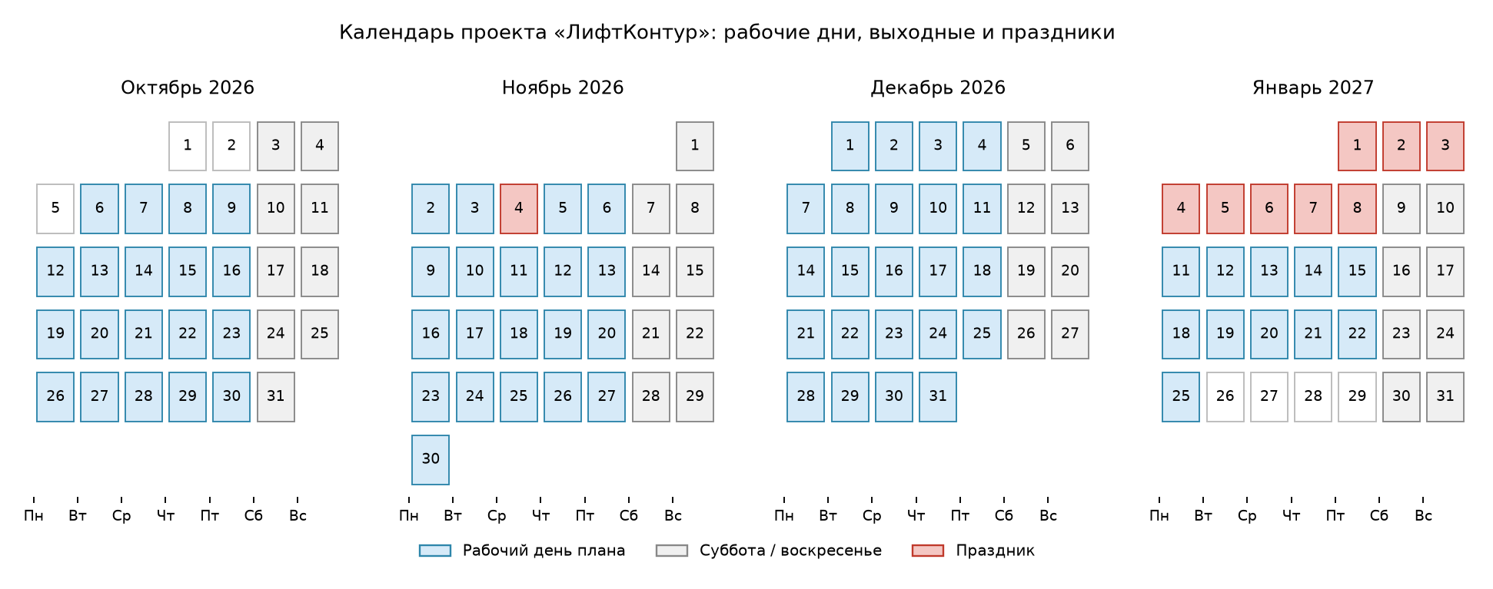
Рисунок 1 — Настройка календаря проекта
При создании плана заданы название КИС «ЛифтКонтур», дата старта 06.10.2026 и нерабочие дни. Суббота и воскресенье исключены из длительности работ. Отдельно закрыты 04.11.2026 и интервал 01.01–08.01.2027. Благодаря этому пилот 4.2, стартующий 29 декабря, фактически «перепрыгивает» каникулы и заканчивается 15 января.
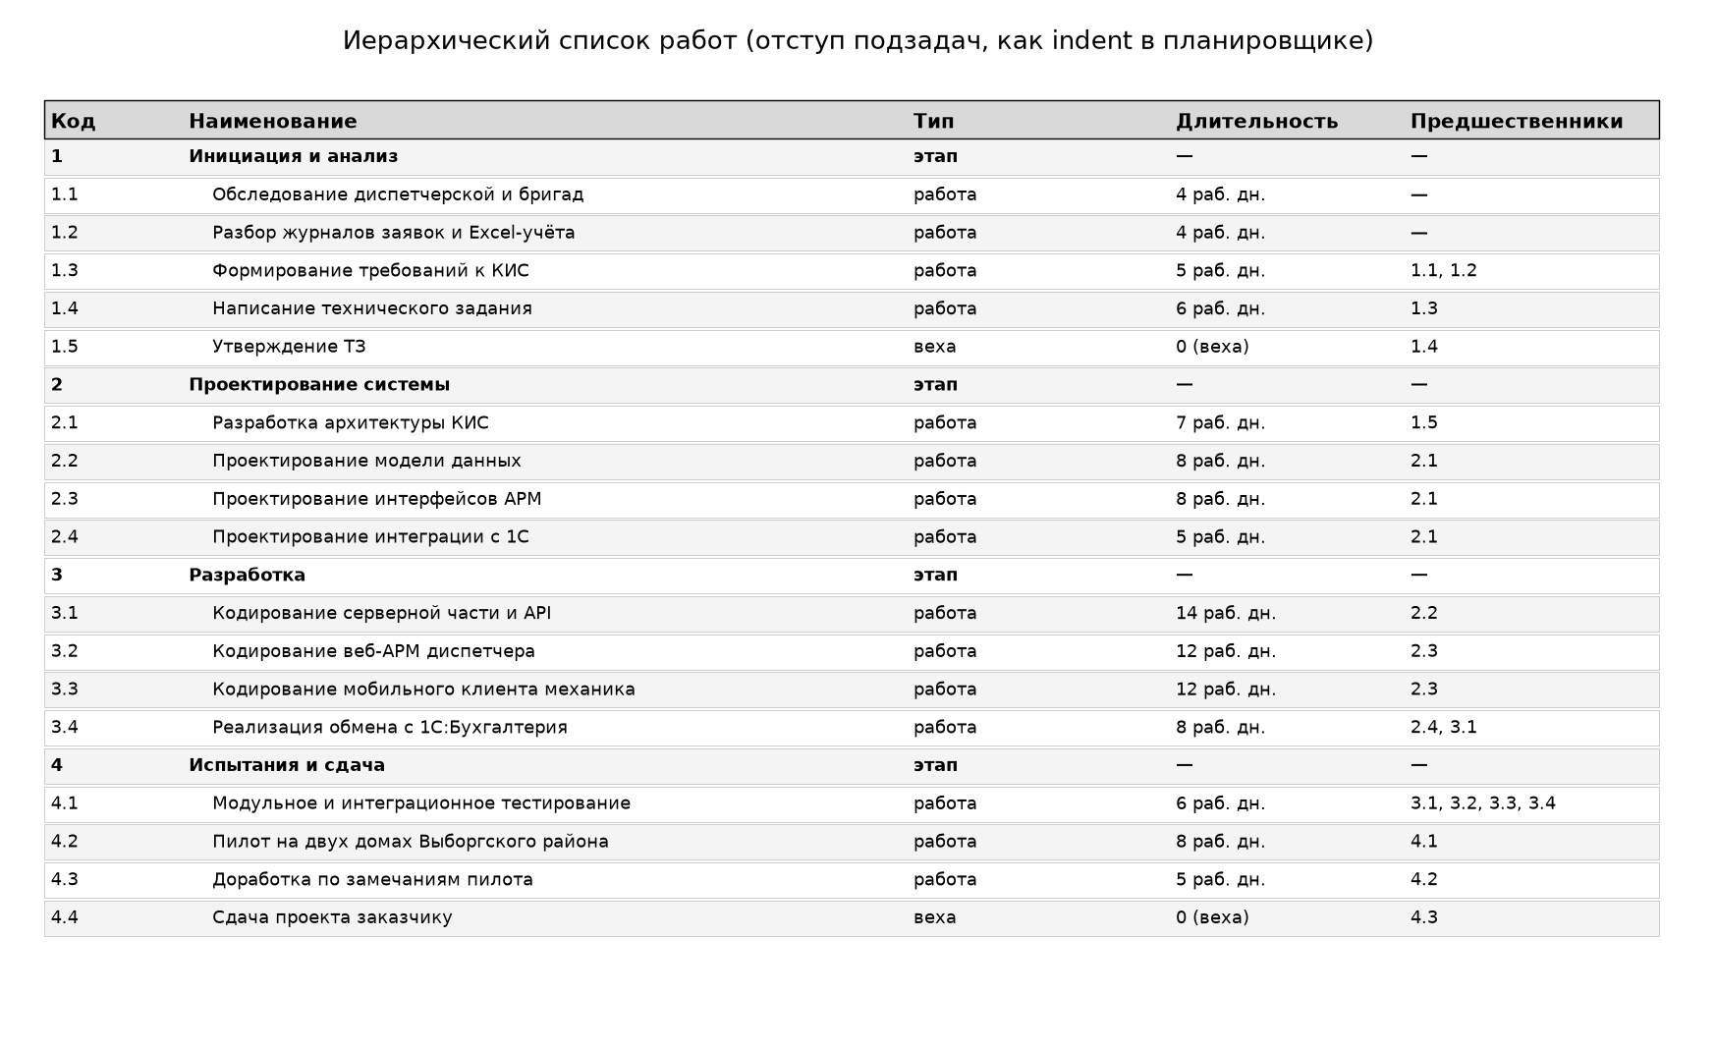
Рисунок 2 — Список задач и подзадач
Сформирован иерархический список: четыре этапа и вложенные работы анализа, проектирования, кодирования, испытаний. Для каждой строки видны тип, длительность и предшественники — это исходные данные прямого прохода CPM.
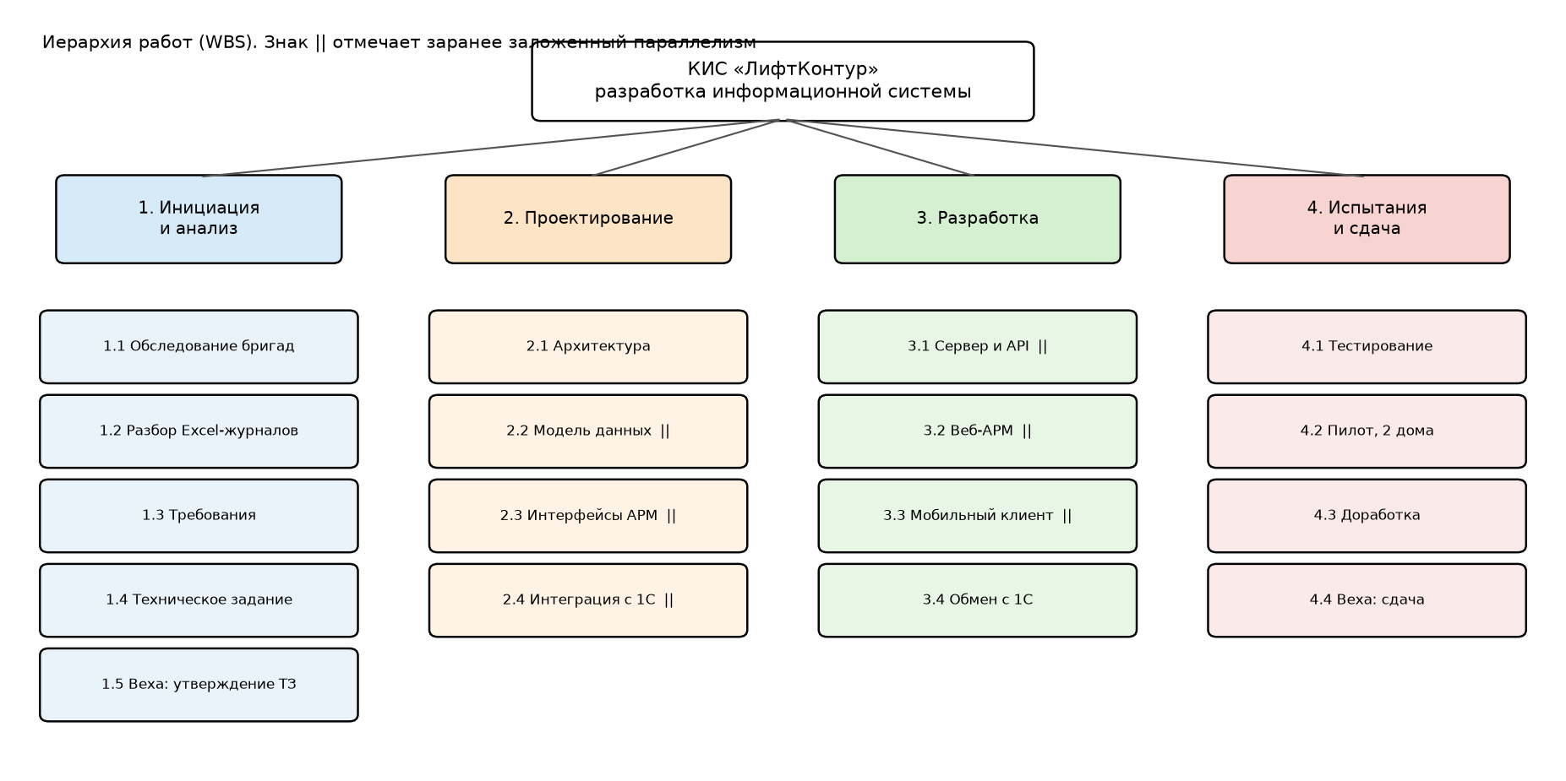
Рисунок 3 — Иерархия работ (WBS)
Подзадачи отнесены к родительским этапам. Знак параллелизма на схеме отмечает ветки, которые стартуют от общего предшественника и не связаны жёсткой последовательностью друг с другом.
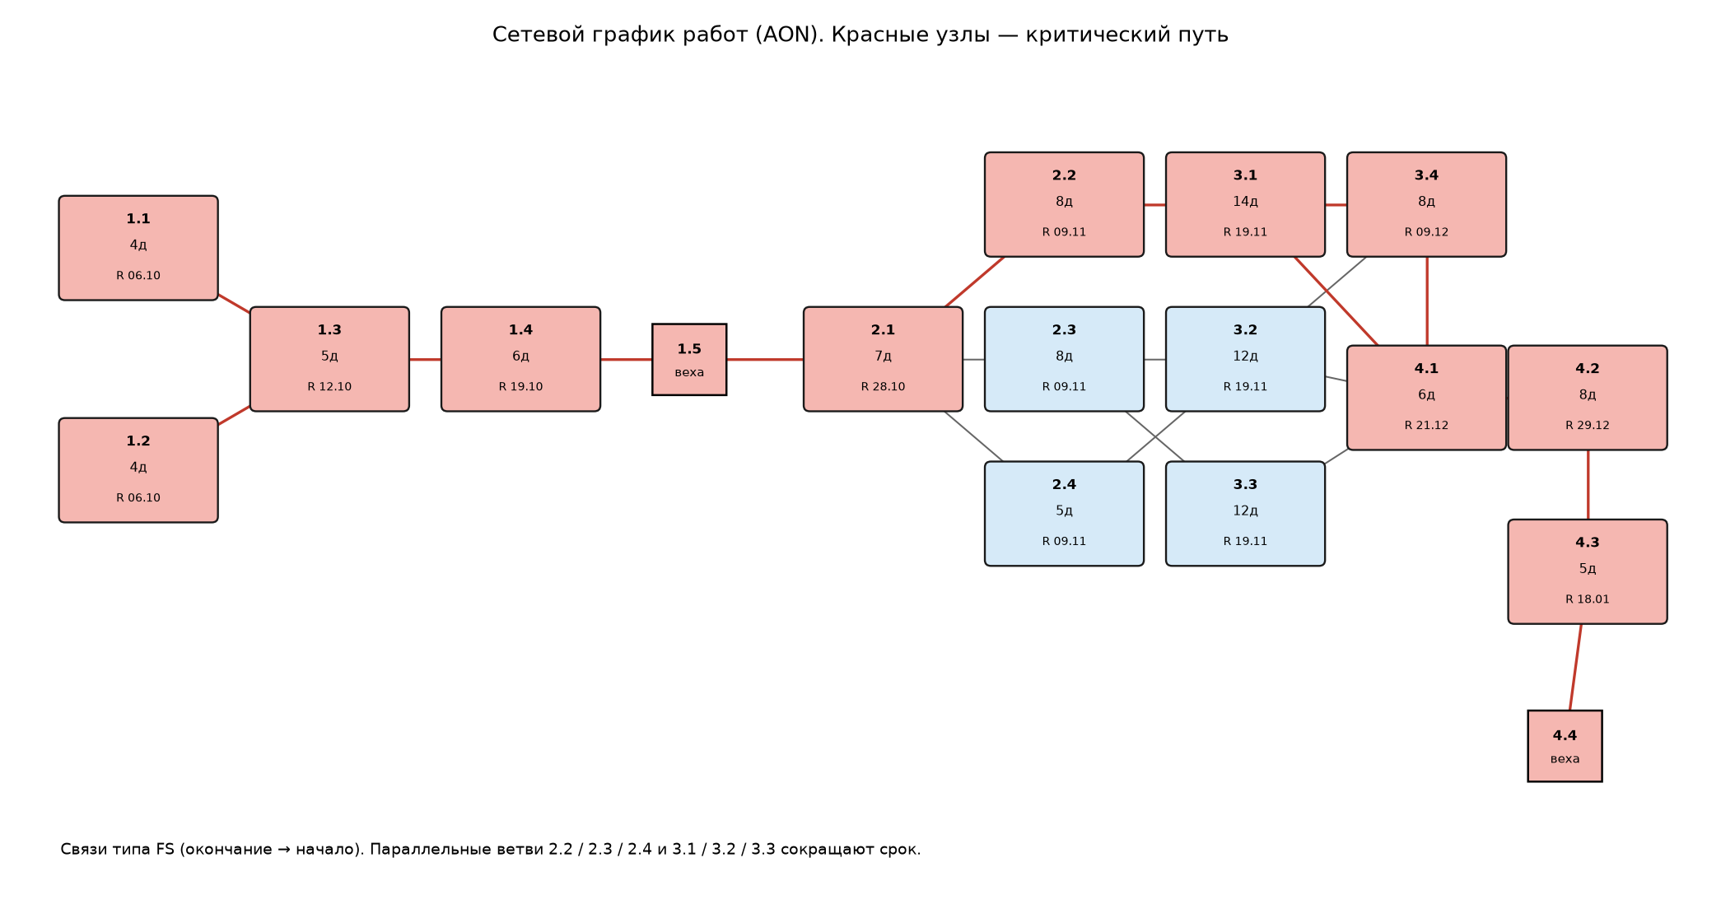
Рисунок 4 — Связывание задач (сетевой график AON)
На сетевом графике задана последовательность «окончание — начало». Красные узлы лежат на критическом пути. Параллельные тройки 2.2 / 2.3 / 2.4 и 3.1 / 3.2 / 3.3 видны как ярусы под общим предком. Работа 3.4 имеет двух предшественников (проект обмена и готовый API), поэтому не может начаться раньше окончания 3.1.
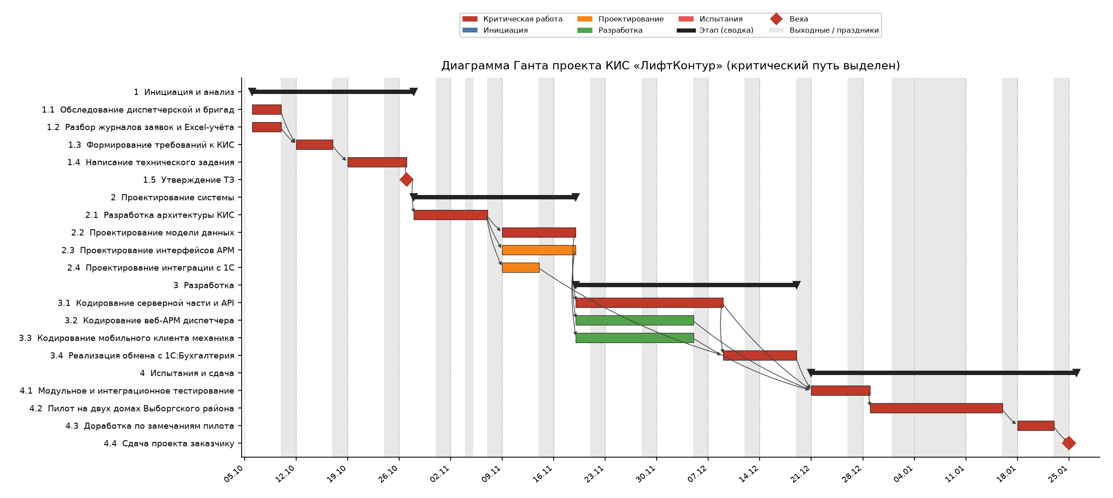
Рисунок 5 — Диаграмма Ганта с зависимостями
На шкале времени отображены полосы работ, сводные скобки этапов, ромбы вех и стрелки FS. Выходные показаны вертикальными серыми полосами: из-за них календарный интервал шире суммы рабочих дней. Критические работы выделены отдельно от «запасных» веток интерфейса и мобильного клиента.
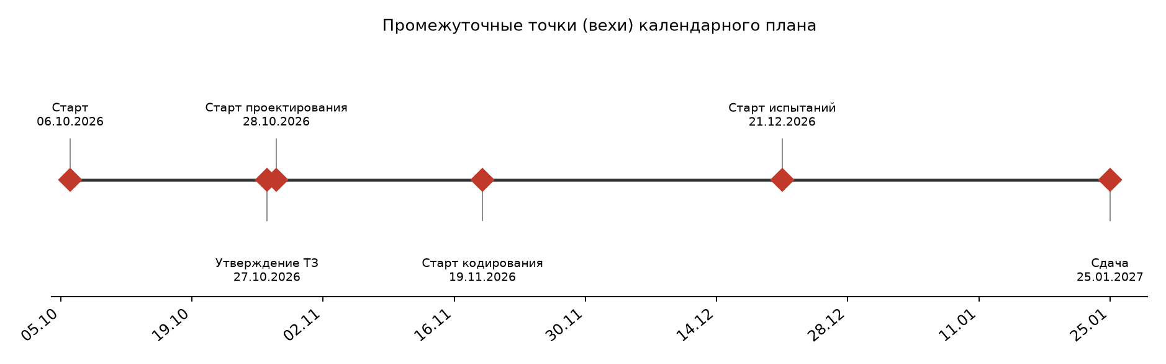
Рисунок 6 — Создание промежуточных точек
Контрольные события «Утверждение ТЗ» (27.10.2026) и «Сдача проекта» (25.01.2027) имеют нулевую длительность. Дополнительно на ось вынесены старт проекта, начало проектирования, начало кодирования и старт испытаний — это удобные точки для совещаний с заказчиком.
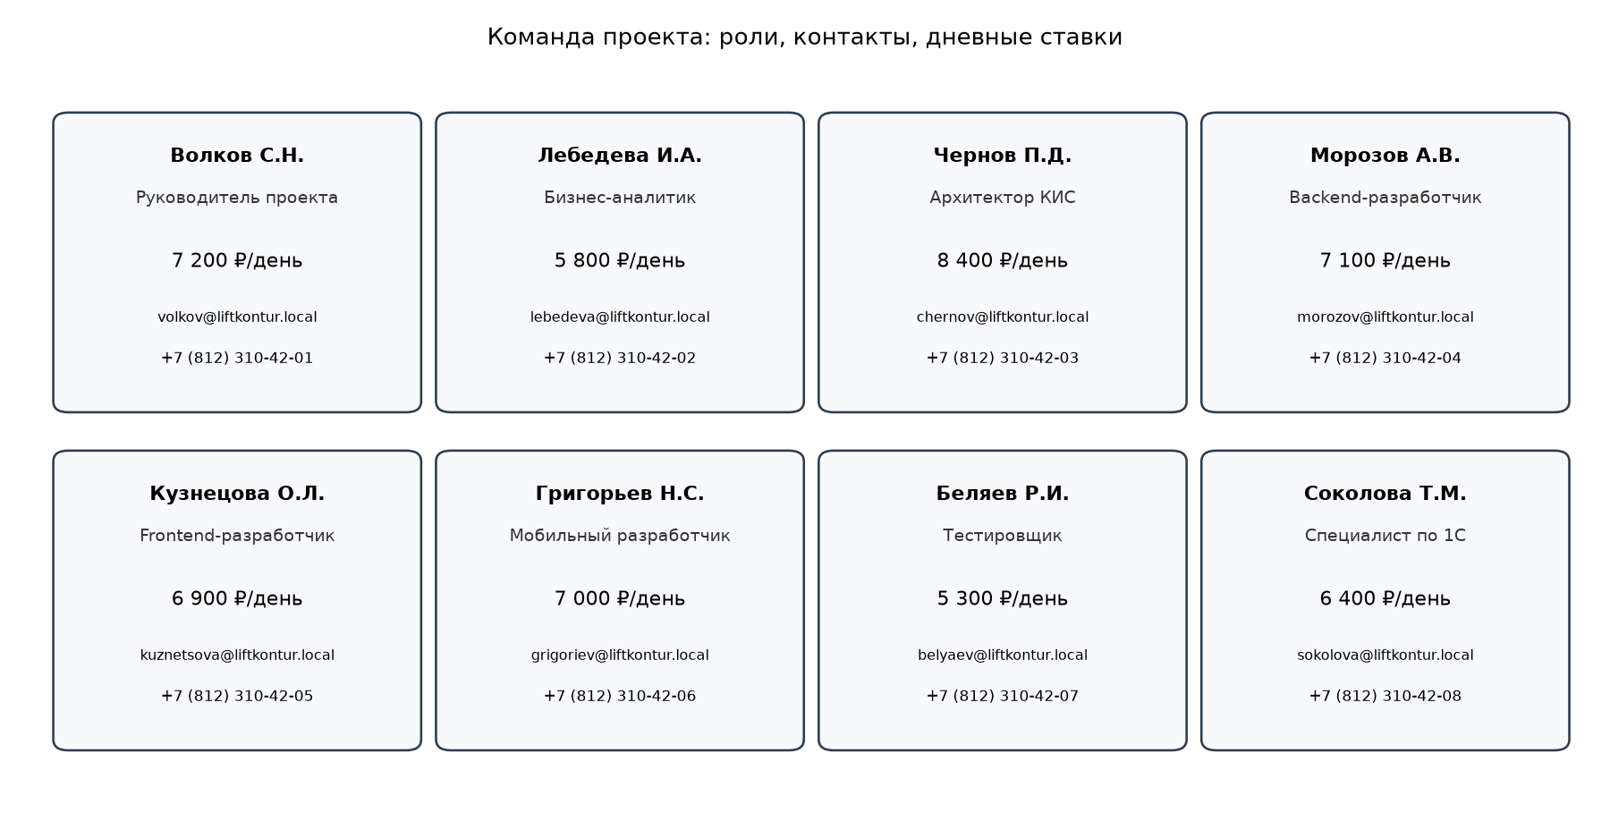
Рисунок 7 — Карточки сотрудников
В план введены восемь человек. Для каждого заполнены имя, роль, ставка, электронная почта и телефон. Руководитель проекта Волков С.Н. присутствует на обследовании, согласовании ТЗ, архитектуре, пилоте и сдаче, но не кодирует сам — это снижает риск, что «менеджер рисует Гант и пишет API одновременно».
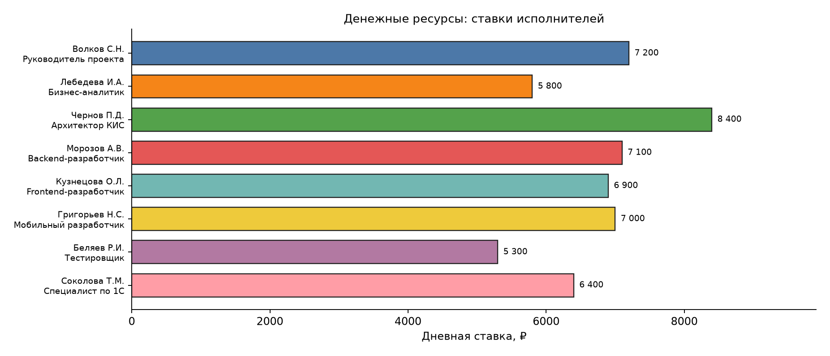
Рисунок 8 — Ресурсы: дневные ставки
Ставки заданы как пользовательская характеристика ресурса. Самая высокая — у архитектора (8 400 ₽/день), самая низкая — у тестировщика (5 300 ₽/день). Значения учебные, но внутренне согласованы: разрыв между ролями сохранён, чтобы смета реагировала на состав назначений, а не была «круглой цифрой».
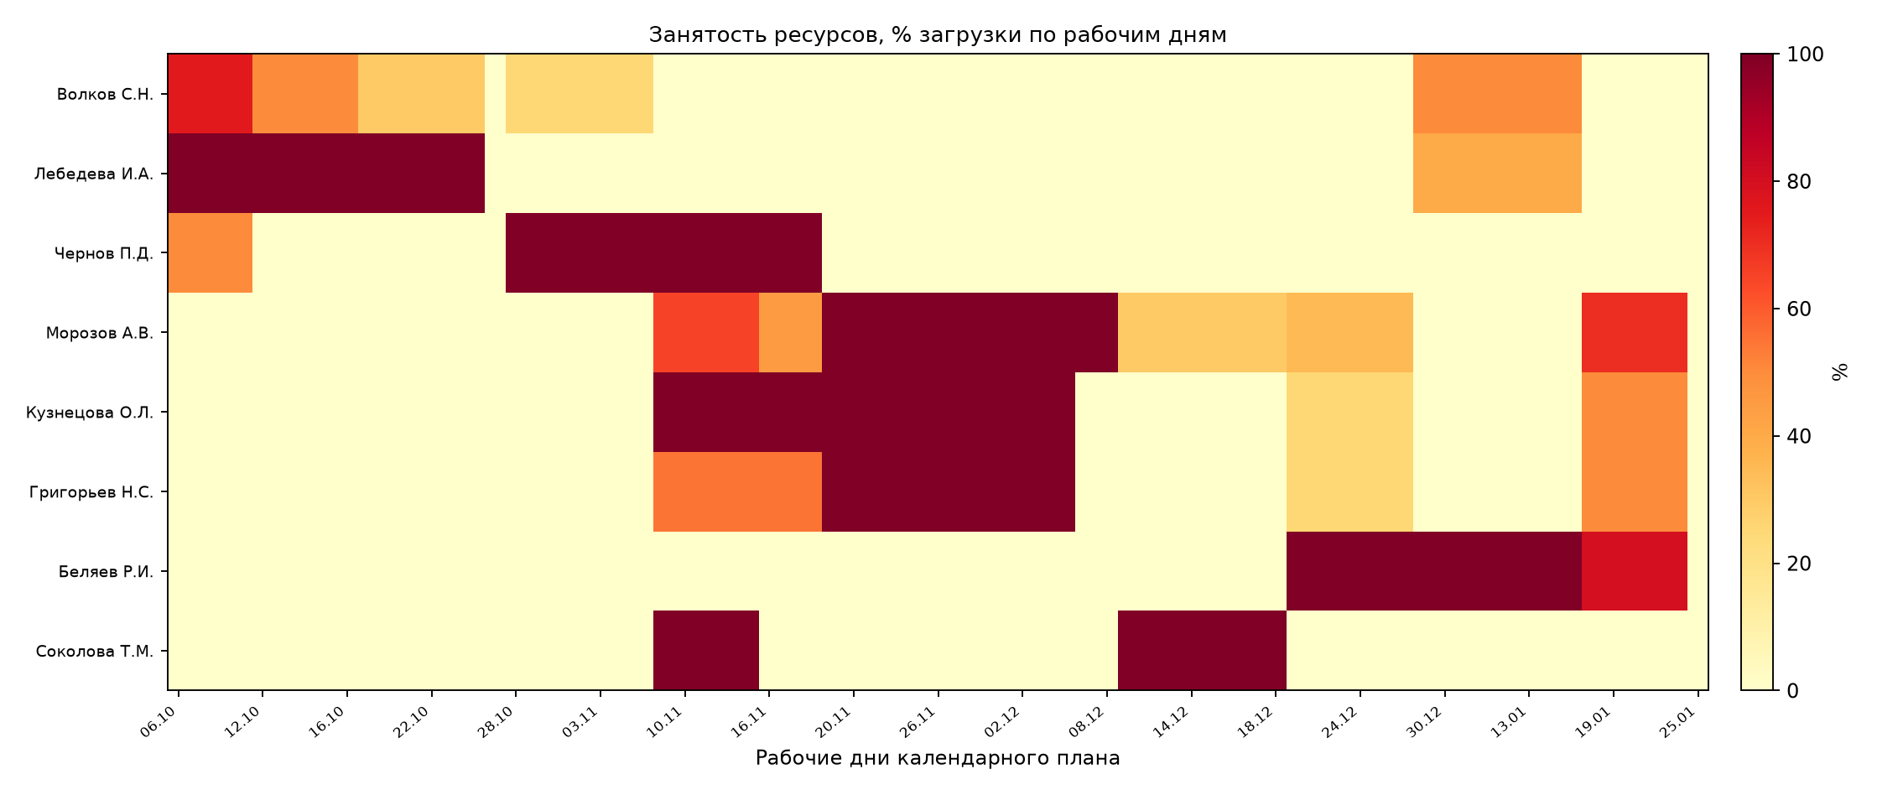
Рисунок 9 — Занятость ресурсов
Тепловая карта показывает процент загрузки по рабочим дням. Лебедева И.А. занята на 100 % весь анализ; Чернов П.Д. переходит от разбора журналов к архитектуре и модели данных; Морозов А.В. после проектирования БД полностью уходит в API. Перегрузки свыше 100 % в плане нет: доли на параллельных работах 2.2 и 2.3 для архитектора сложены как 80 % + 20 %. Беляев Р.И. появляется только на испытаниях — до кодирования держать тестировщика в простое незачем.
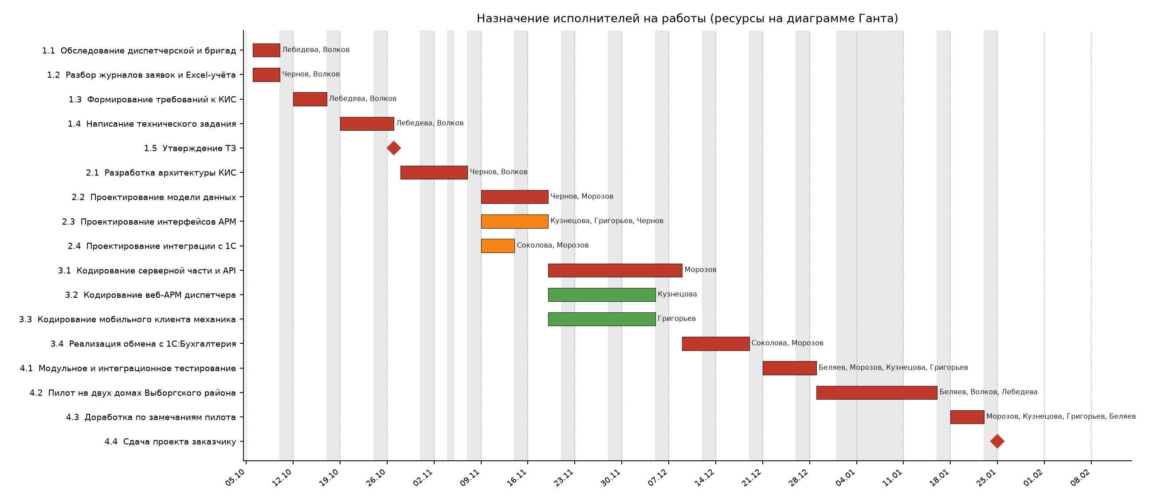
Рисунок 10 — Ресурсы на диаграмме Ганта
Рядом с полосами работ подписаны фамилии исполнителей. Так проверяется, что параллельные контуры кодирования действительно назначены разным людям: сервер — Морозов, веб-АРМ — Кузнецова, мобильный клиент — Григорьев. Если бы все три полосы висели на одном разработчике, формальный параллелизм плана был бы фикцией.
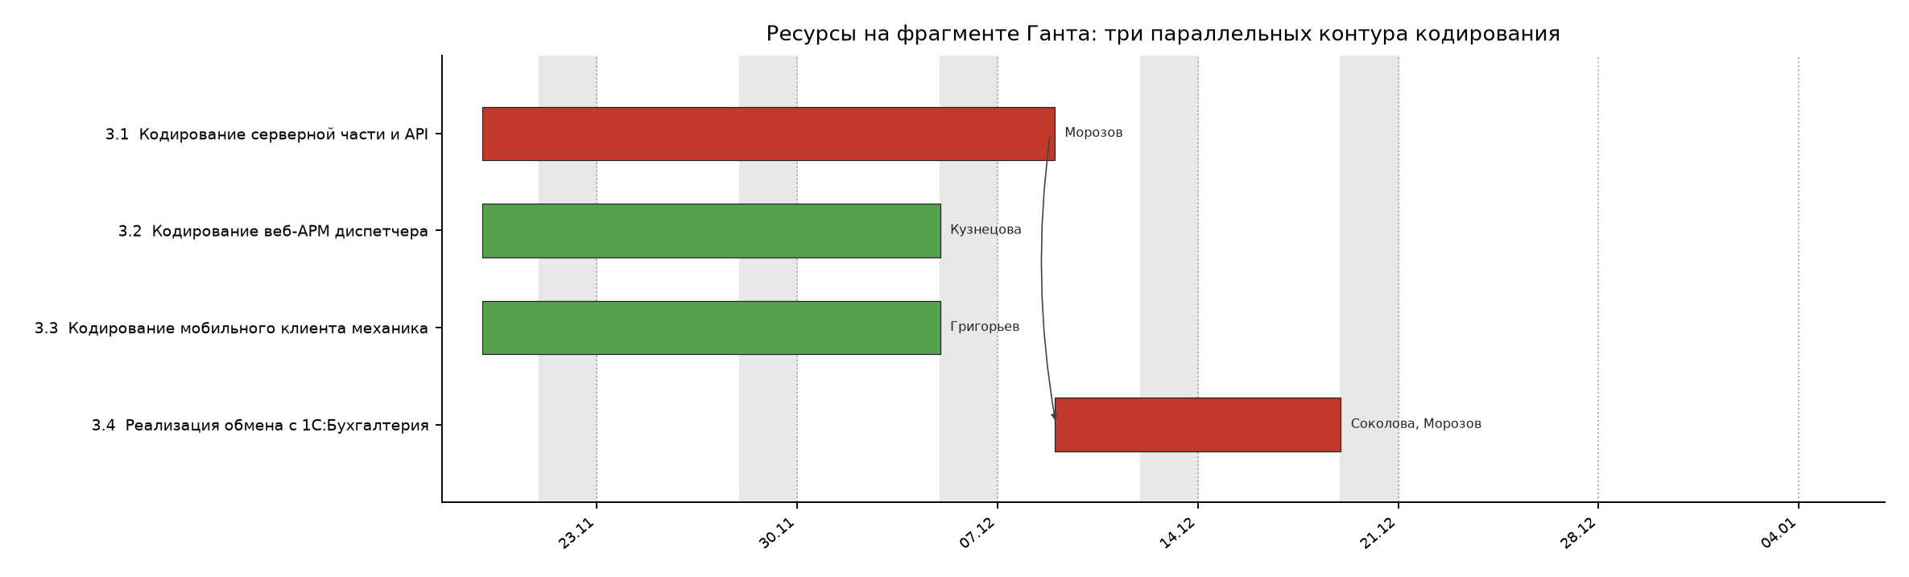
Рисунок 11 — Ресурсы на фрагменте параллельной разработки
Укрупнение фазы разработки показывает, как 3.4 стартует только после 3.1, хотя 3.2 и 3.3 к этому моменту уже закончены и имеют резерв. Именно поэтому критический путь идёт через API и обмен с 1С, а не через мобильный клиент.
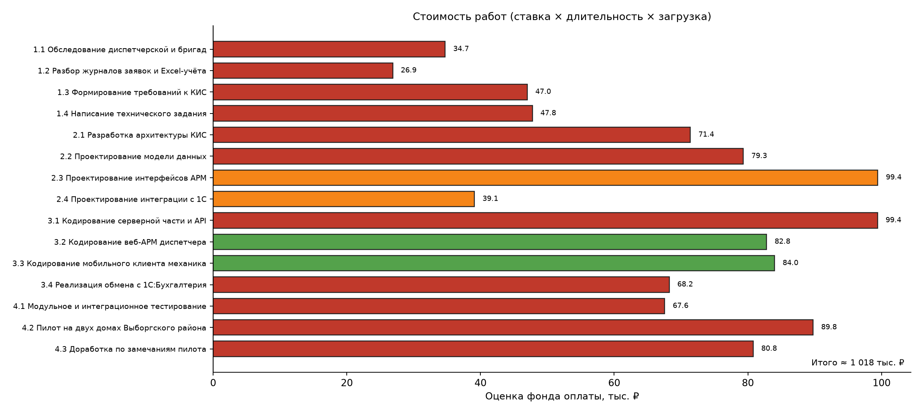
Рисунок 12 — Стоимость задач
Столбцы затрат дублируют таблицу 3 в графической форме. Красным отмечены работы критического пути: задержка на них одновременно сдвигает сдачу и удерживает фонд оплаты «вправо» по календарю. Накладные и закупка оборудования в эту оценку не входят.

5 Развёрнутая диаграмма Ганта
На рисунке 13 сведена полная картина плана: этапы, листовые работы, вехи, исполнители, выходные и праздники. Параллельные участки 1.1∥1.2, 2.2∥2.3∥2.4 и 3.1∥3.2∥3.3 сокращают срок относительно строго последовательного изготовления продукта. Стрелки зависимостей для читаемости вынесены на рисунки 4 и 5; здесь акцент на шкале времени и назначениях.
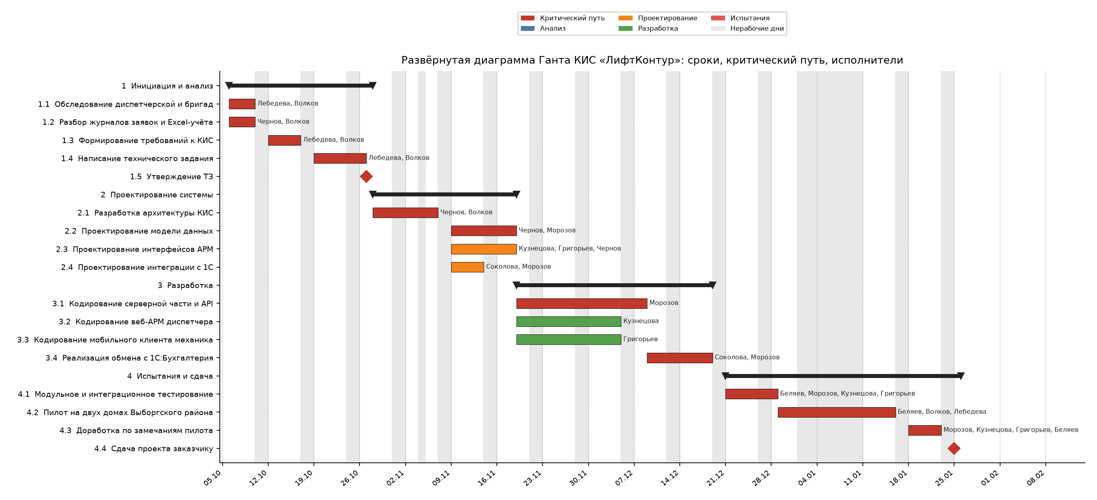
Рисунок 13 — Развёрнутая диаграмма Ганта
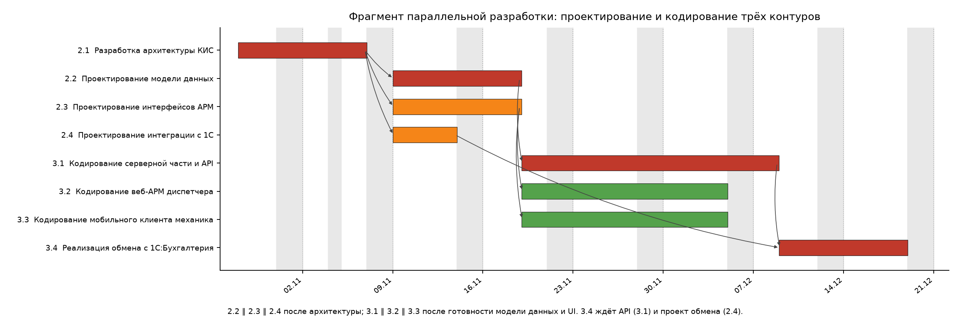
Рисунок 14 — Фрагмент Ганта: параллельное проектирование и кодирование
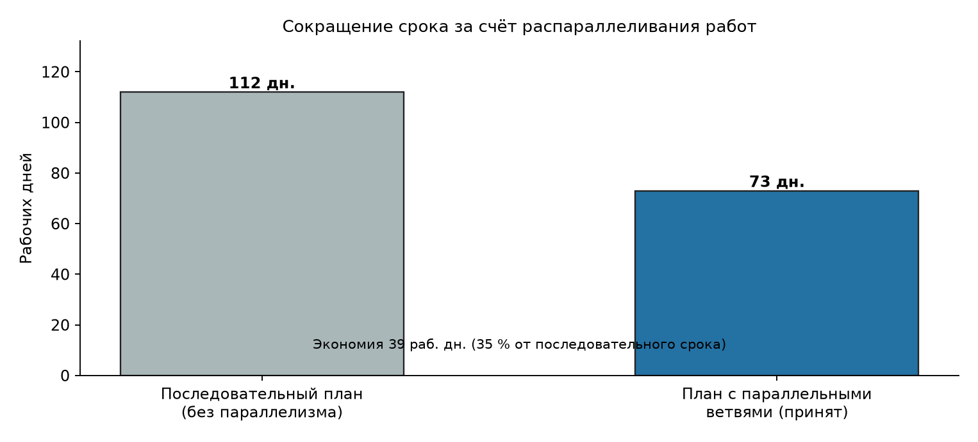
Рисунок 15 — Сравнение последовательного и параллельного сроков
Численно: последовательный срок 112 раб. дн., принятый план 73 раб. дн., экономия 39 раб. дн. (35 %). Календарная сдача — 25 января 2027 года. Если убрать параллелизм кодирования, критический путь удлинился бы примерно на сумму 3.2 и 3.3 (ещё 24 рабочих дня) плюс последовательное проектирование UI и обмена с 1С.

ЗАКЛЮЧЕНИЕ
В ходе лабораторной работы изучены технологии планирования и управления процессами и ресурсами на примере разработки корпоративной информационной системы «ЛифтКонтур». Составлен календарный план с иерархией из четырёх этапов и более восьми подэтапов, настроен производственный календарь с выходными и праздниками, введены восемь человеческих ресурсов со ставками, выполнено назначение на работы и оценён фонд оплаты около 1 018 180 ₽.
Удалось распараллелить подзадачи основных этапов: обследование бригад и разбор журналов заявок; проектирование модели данных, интерфейсов и интеграции с 1С; кодирование серверной части, веб-АРМ диспетчера и мобильного клиента механика. За счёт этого срок сокращён с 112 до 73 рабочих дней. Критический путь проходит через требования, ТЗ, архитектуру, модель данных, API, обмен с бухгалтерией, испытания, пилот и сдачу: задержка на любой из этих работ сдвигает дату 25.01.2027.
Цель лабораторной работы — изучение технологий планирования и управления ресурсами — достигнута. Получены практические навыки построения расписания с учётом критического пути, трудовых и денежных ресурсов и визуализации плана на диаграмме Ганта.

СПИСОК ИСПОЛЬЗОВАННЫХ ИСТОЧНИКОВ
1. Тематический конспект лекций «Корпоративные информационные системы» / кафедра № 42 ГУАП. – Санкт-Петербург, 2026. – Текст : непосредственный.
2. ГОСТ Р 54869–2011. Проектный менеджмент. Требования к управлению проектом. – Введ. 2012-09-01. – Москва : Стандартинформ, 2011. – Текст : непосредственный.
3. Задание 1. Изучение, планирование и управление ресурсами / кафедра № 42 ГУАП. – Санкт-Петербург, 2026. – Текст : непосредственный.

